보고서
- ex3-0.sh
코드
#!/bin/bash
# ex3-0.sh : MYENV 환경변수 실험

BASHRC="$HOME/.bashrc"

# 1) .bashrc에 MYENV 등록
if ! grep -q 'MYENV=' "$BASHRC"; then
echo 'export MYENV="Hello Shell"' >> "$BASHRC"
echo "[1] ~/.bashrc 에 MYENV 등록 완료"
else
echo "[1] ~/.bashrc 에 이미 MYENV 가 있음"
fi

# 2) .bashrc 다시 읽어서 현재 셸에 적용
# (로그아웃/로그인해도 유지되는지 확인 가능)
# 여기서는 바로 source 해서 확인
# shellcheck disable=SC1090
source "$BASHRC"

echo "[2] 현재 셸에서 MYENV 값:"
echo "MYENV = '$MYENV'"

# 3) 환경변수 해제 후 값 확인
unset MYENV
echo "[3] unset 이후 MYENV 값:"
echo "MYENV = '${MYENV:-<비어있음>}'"

echo
echo "※ 실습 팁"
echo " - 새 터미널을 열고 'echo \$MYENV' 치면 값이 유지되는지 볼 수 있음."
echo " - .bashrc에서 MYENV 줄 삭제 후 다시 터미널 열면 값이 사라짐."
# 3) 환경변수 해제 후 값 확인
unset MYENV
echo "[3] unset 이후 MYENV 값:"
echo "MYENV = '${MYENV:-<비어있음>}'"

echo
echo "※ 실습 팁"
echo " - 새 터미널을 열고 'echo \$MYENV' 치면 값이 유지되는지 볼 수 있음."
echo " - .bashrc에서 MYENV 줄 삭제 후 다시 터미널 열면 값이 사라짐."

실행화면
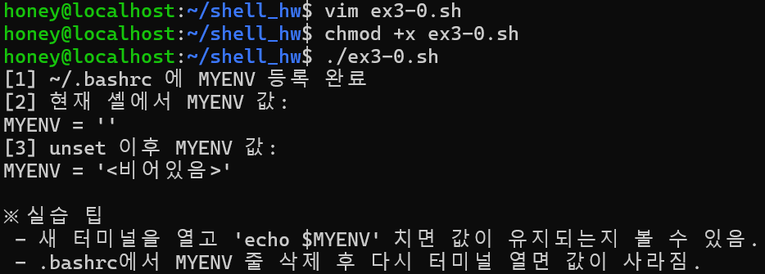

- ex3-1.sh
코드
#!/bin/bash
# ex3-1.sh : 두 정수 인자로 사칙연산

if [ "$#" -ne 2 ]; then
echo "사용법: $0 정수1 정수2"
exit 1
fi

a="$1"
b="$2"

echo "입력값: a=$a, b=$b"

echo "덧셈 a + b = $((a + b))"
echo "뺄셈 a - b = $((a - b))"
echo "곱셈 a * b = $((a * b))"

if [ "$b" -ne 0 ]; then
echo "나눗셈 a / b = $((a / b)) (정수 나눗셈)"
else
echo "나눗셈 a / b = 불가 (0으로 나눌 수 없음)"
fi
실행화면
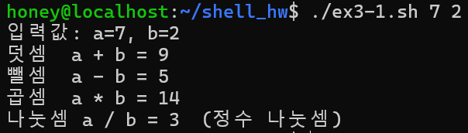
- ex3-2.sh
코드
#!/bin/bash
# ex3-2.sh : y = 1/2 x^2 (실수, 여러 x 값)

echo "x 값들을 공백으로 구분해서 입력 (예: 1.2 3.5 -2):"
read -r line

if [ -z "$line" ]; then
echo "최소 1개 이상 입력해야 함"
exit 1
fi

echo "===== 결과 (y = 1/2 x^2) ====="

for x in $line; do
y=$(echo "scale=4; 0.5 * $x * $x" | bc -l)
echo "x = $x --> y = $y"
done

실행화면
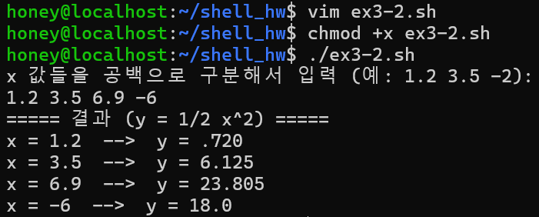
- ex3-3.sh
코드
if [ "$s" -ge 90 ]; then
grade="A"
else
grade="B"
fi

echo "점수 $s → 등급 $grade"

sum=$((sum + s))
cnt=$((cnt + 1))
done

if [ "$cnt" -eq 0 ]; then
echo "유효한 점수가 없음"
exit 1
fi

avg=$((sum / cnt))

if [ "$avg" -ge 90 ]; then
avg_grade="A"
else
avg_grade="B"
fi

echo "====================="
echo "평균 점수 = $avg"
echo "평균 등급 = $avg_grade"

실행화면
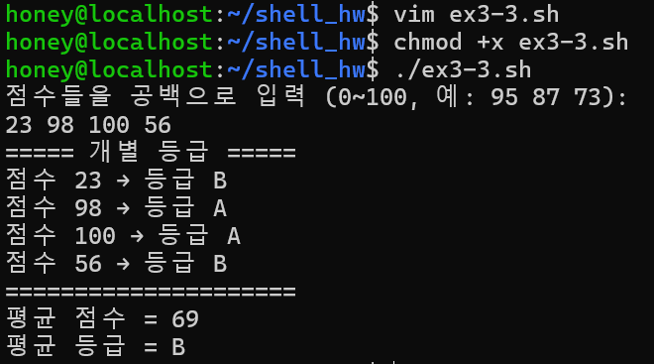

- ex3-4.sh
코드
done
avg=$(echo "scale=2; $total / ${#scores[@]}" | bc -l)
echo "평균 GPA = $avg"
}

while true; do
cat <<EOF
====================
1) 과목 성적 추가
2) 입력된 모든 점수 보기
3) 평균 점수 확인
4) 평균 등급(GPA) 변환
5) 종료
====================
EOF

read -rp "메뉴 선택(1-5): " menu

case "$menu" in
1) add_score ;;
2) show_all ;;
3) show_avg_score ;;
4) show_avg_gpa ;;
5) echo "종료"; break ;;
*) echo "잘못된 입력" ;;
esac
echo
done

실행화면
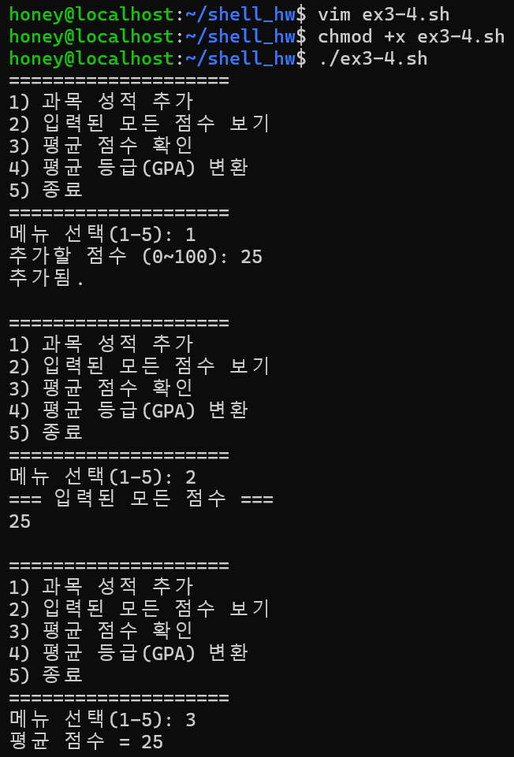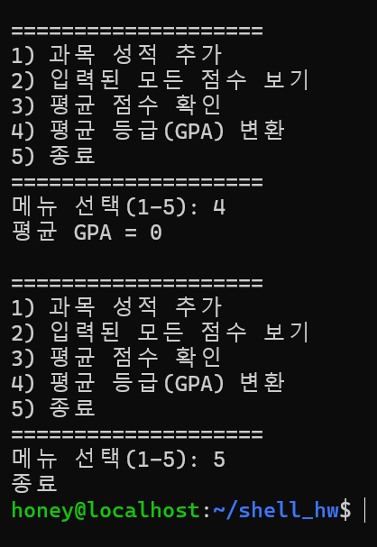

- ex3-5.sh
코드
#!/bin/bash
# ex3-5.sh : 내부 함수로 리눅스 명령어 실행 (ls 예시)

run_ls() {
# "$@" → 함수에 들어온 인자 전체
cmd="ls $*"
echo "실행할 명령어: $cmd"
eval "$cmd"
}

# 스크립트에 들어온 인자들을 전부 함수로 넘김
run_ls "$@"
실행화면
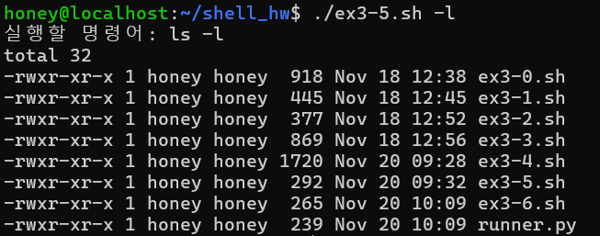
- ex3-6.sh
코드
#!/bin/bash
# ex3-6.sh : 입력 인자를 runner.py 로 넘겨 실행

if [ "$#" -lt 2 ]; then
echo "사용법: $0 인자1 인자2 [추가 인자들...]"
exit 1
fi

echo "[쉘] runner.py 실행 시작"
./runner.py "$@"
echo "[쉘] runner.py 실행 종료"
실행화면
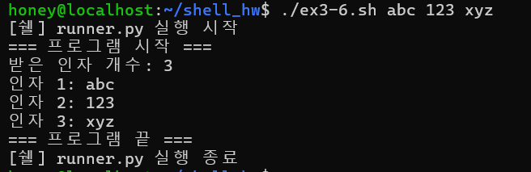
- ex3-7.sh
코드
disk_usage() {
echo "=== 디스크 사용량 ==="
df -h
}

while true; do
cat <<EOF
====================
1) 사용자 정보
2) CPU 사용률 확인
3) 메모리 사용량 확인
4) 디스크 사용량 확인
5) 종료
====================
EOF

read -rp "선택(1-5): " m

case "$m" in
1) user_info ;;
2) cpu_usage ;;
3) mem_usage ;;
4) disk_usage ;;
5) echo "종료"; break ;;
*) echo "잘못된 입력" ;;
esac
echo
done

실행화면
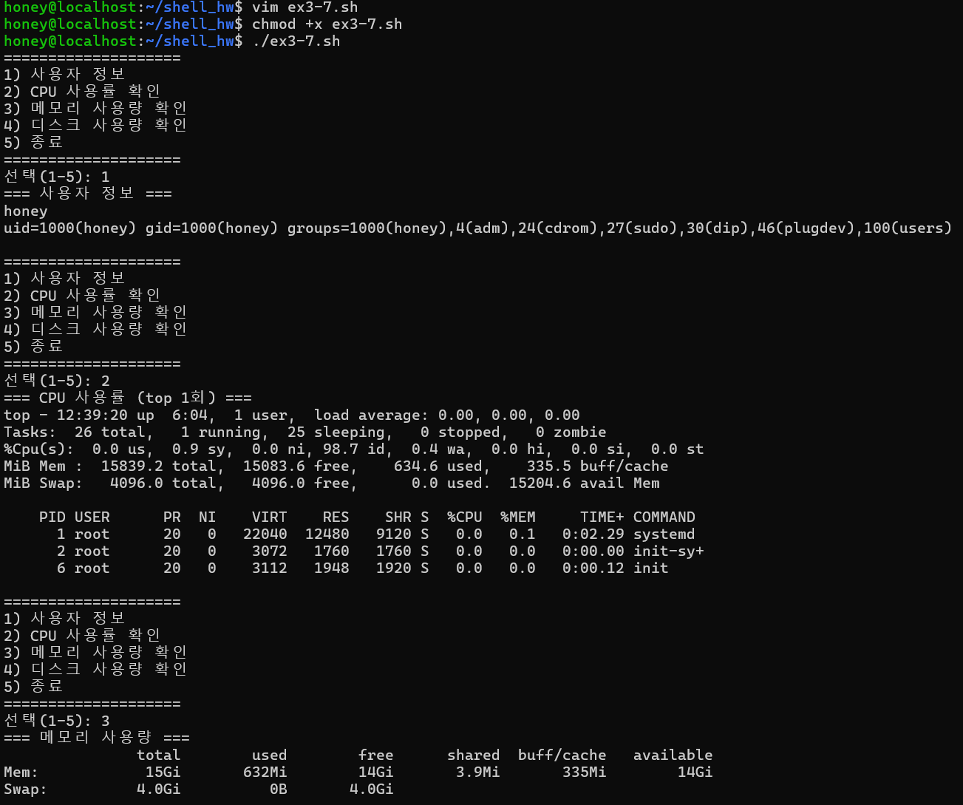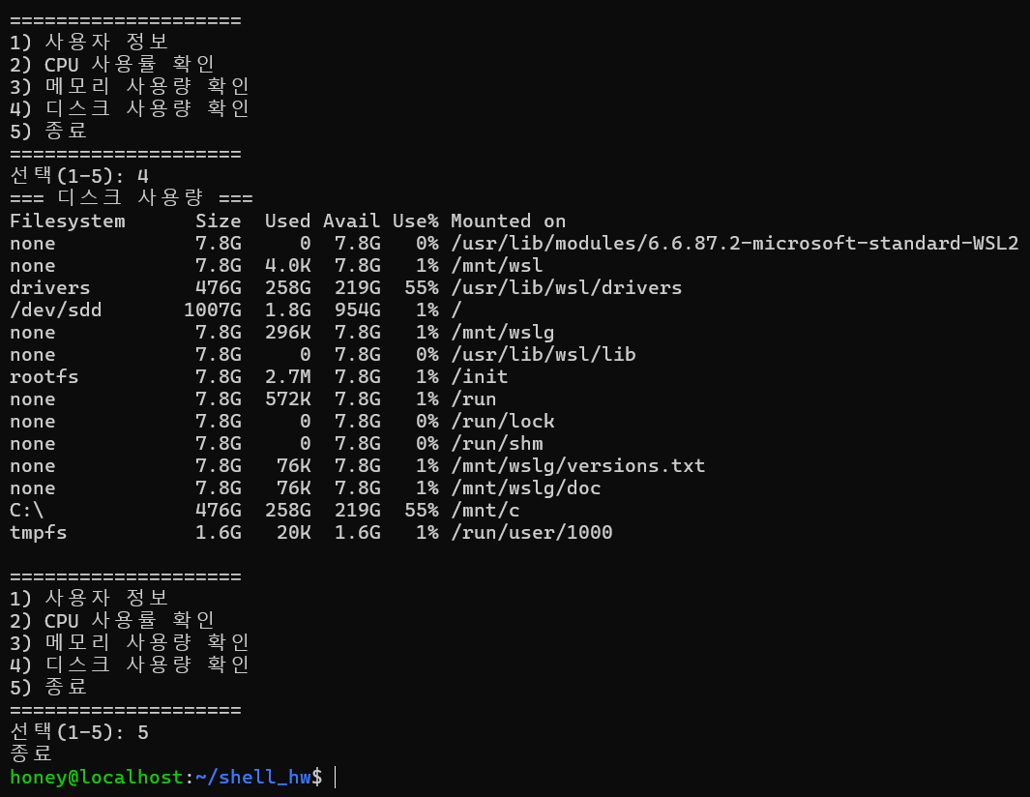

- ex3-8.sh
코드
for i in 1 2 3 4 5; do
fname="file${i}.txt"
echo "This is file $i" > "$fname"
done

# 3) 5개 파일 압축 (tar.gz)
echo "[3] 5개 파일을 db_files.tar.gz 로 압축"
tar czf db_files.tar.gz file1.txt file2.txt file3.txt file4.txt file5.txt

cd .. || exit 1

# 4) train 폴더 생성 + 링크
if [ ! -d "./train" ]; then
echo "[4] train 폴더 생성"
mkdir train
fi

echo "[5] train 안에 DB 파일 5개에 대한 심볼릭 링크 생성"

for i in 1 2 3 4 5; do
src="../DB/file${i}.txt"
dst="file${i}.txt"
# 이미 링크 있으면 삭제 후 다시
[ -L "train/$dst" ] && rm "train/$dst"
ln -s "$src" "train/$dst"
done

echo "완료."

실행화면
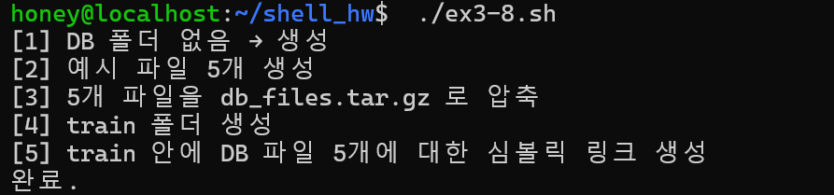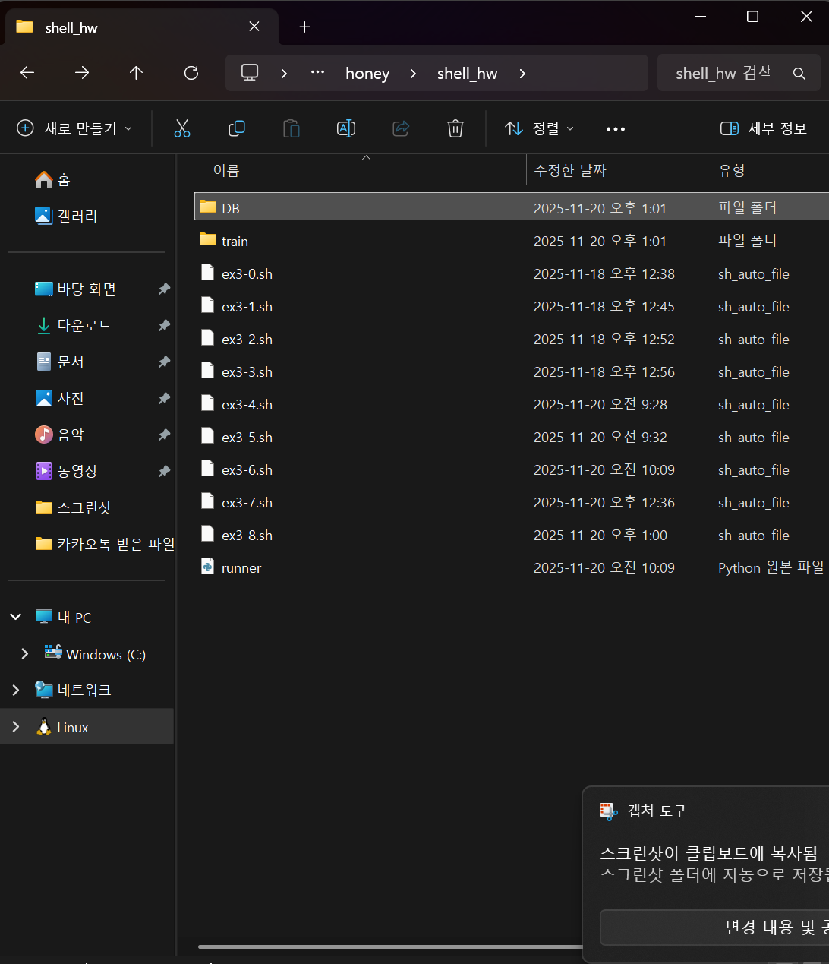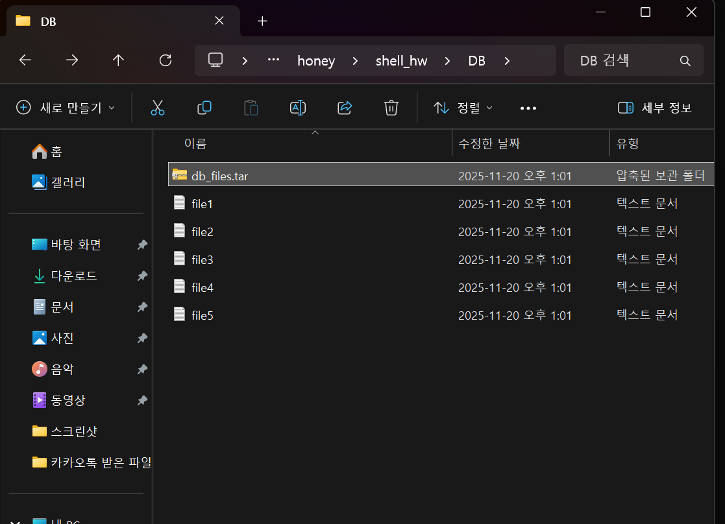
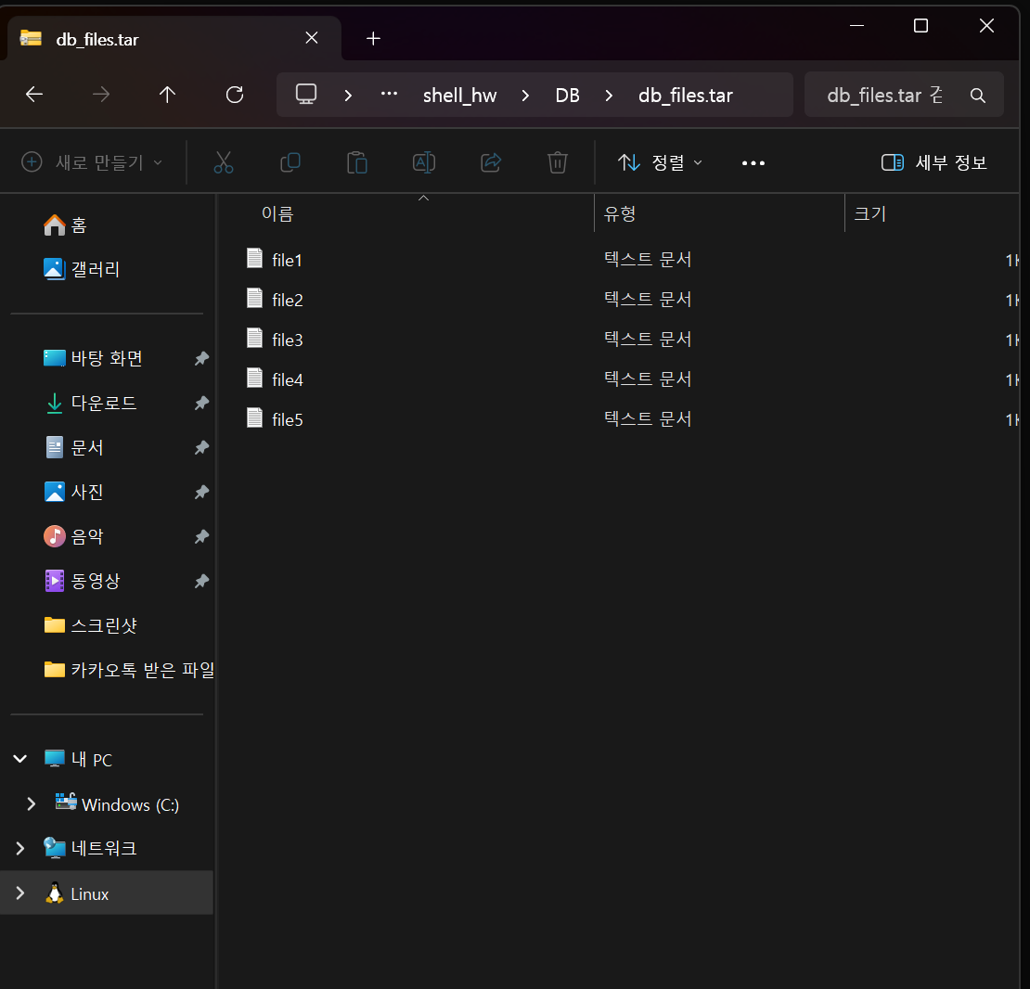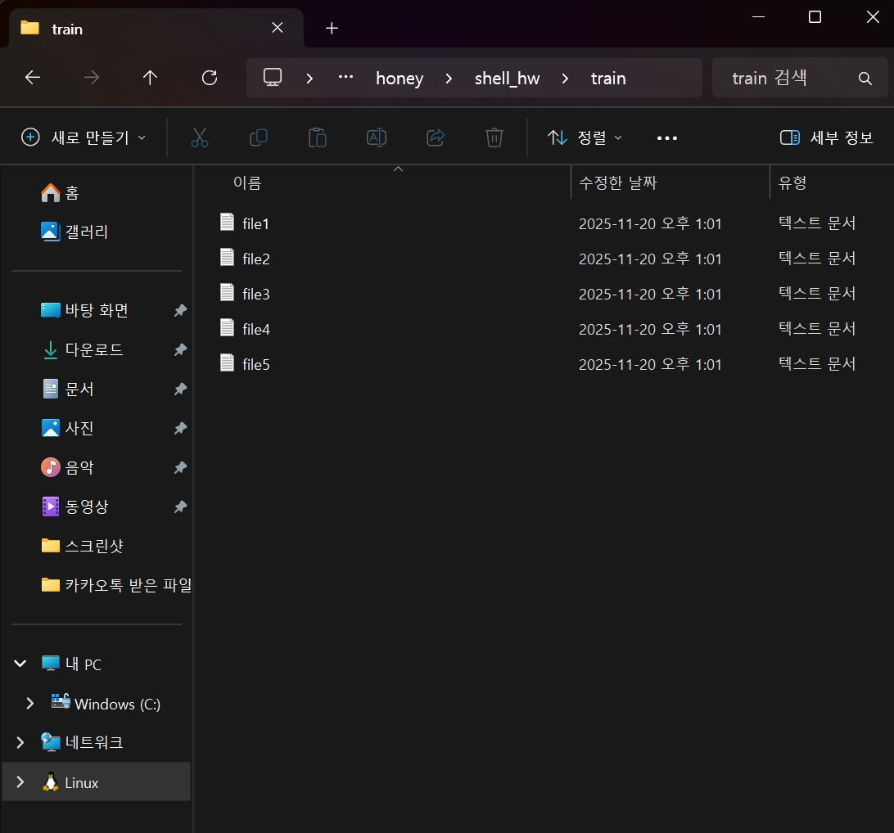
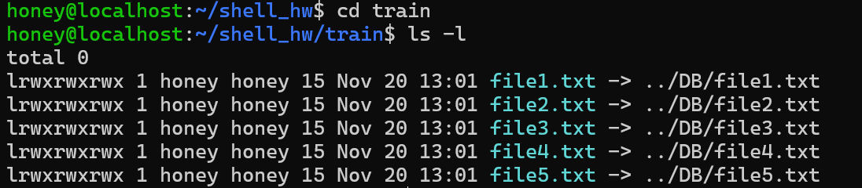
Windows 파일 탐색기에서는 WSL 내부의 심볼릭 링크가 바로가기 아이콘처럼 안 보여 위 사진처럼 나온 것이지 실제로 확인해보면 링크가 맞다.
- ex3-9.sh
코드
#!/bin/bash
# ex3-9.sh : 팀원/수행내용 DB 관리

DB_FILE="DB.txt"

add_member() {
read -rp "이름: " name
read -rp "생일 또는 전화번호: " info
echo "MEMBER|$name|$info" >> "$DB_FILE"
echo "등록 완료."
}

add_work() {
read -rp "날짜(예: 2025-11-18): " date
read -rp "수행 내용: " work
echo "WORK|$date|$work" >> "$DB_FILE"
echo "기록 완료."
}

search_member() {
read -rp "검색할 이름: " name
echo "=== 이름 '$name' 검색 결과 ==="
grep "^MEMBER|$name|" "$DB_FILE" 2>/dev/null || echo "결과 없음."
}

search_work() {
read -rp "검색할 날짜(예: 2025-11-18): " date
echo "=== 날짜 '$date' 수행 내용 ==="
grep "^WORK|$date|" "$DB_FILE" 2>/dev/null || echo "결과 없음."
}

while true; do
cat <<EOF
====================
1) 팀원 정보 추가
2) 팀원과 한 일 기록
3) 팀원 검색
4) 수행 내용 검색
5) 종료
====================
EOF

read -rp "선택(1-5): " m

case "$m" in
1) add_member ;;
2) add_work ;;
3) search_member ;;
4) search_work ;;
5) echo "종료"; break ;;
*) echo "잘못된 입력" ;;
esac
echo
done

실행화면
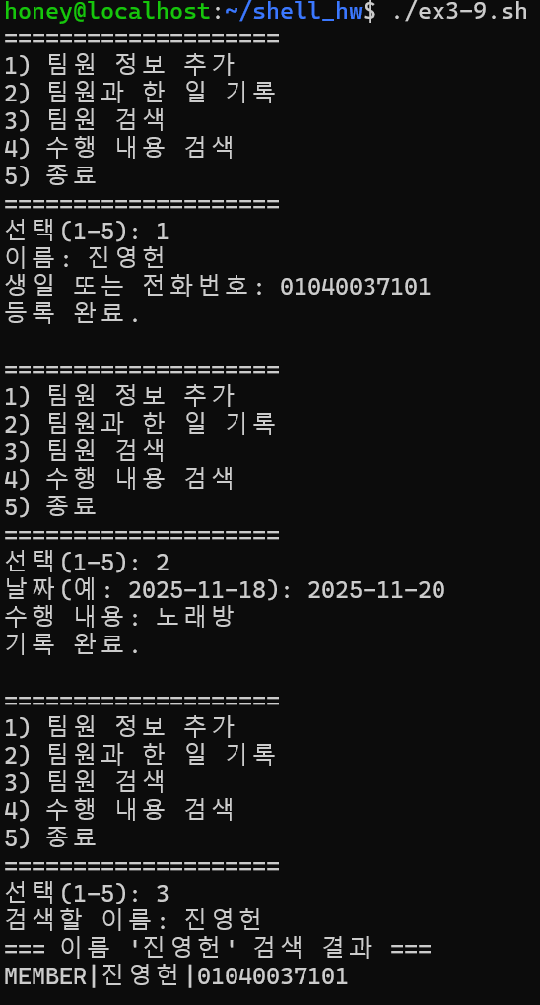
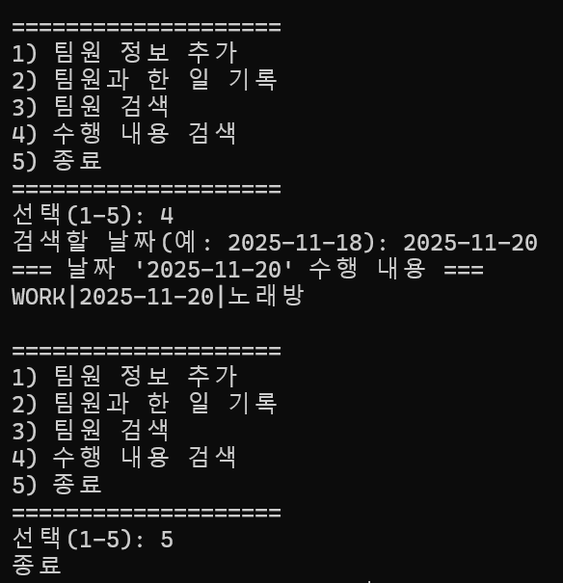
(DB.txt파일 생성여부 확인)
